

Штаб
МО ВВПОД «ЮНАРМИЯ»
Кайбицкий муниципальный район
Республики Татарстан
422330 Кайбицкий район
село Большие Кайбицы
ул. Ш. Галиева д.12
тел.8(84370)21187
эл. почта:junajaarmija@rambler.ru

Еженедельный отчет МО ВВПОД «Юнармия»
Кайбицкого муниципального района за период с 10-17.03.22.

1.Количество участников движения: 326.
2.Количество принятых юнармейцев: 0.
3.Проведенные за неделю мероприятия: 12

- МО ВВПОД «Юнармия» и газета «Кайбицкие зори».
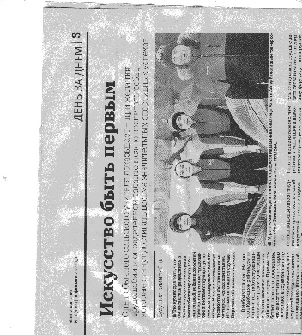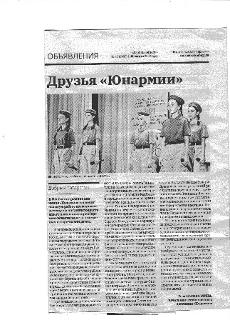

- Организация поддержки президента и Российских войск в связи с событиями на Украине.
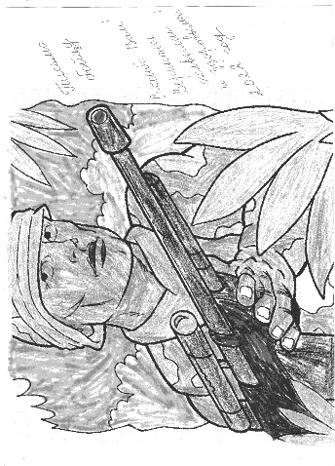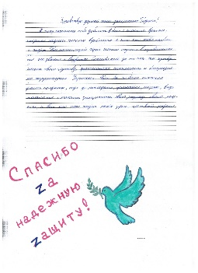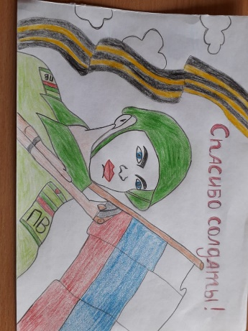

- Акция «Письмо солдату» (ЛНР и ДНР)
Бойцу Вооружённых Сил Российской Федерации, принимающему участие
в военной операции против украинской нацистской хунты - из глубокого тыла.
Здравствуй, наш дорогой герой!
Пишет тебе юнармеец отряда имени Героя Советского Союза Андрея Евдокимовича Кошкина Большеподберезинской средней школы Кайбицкого муниципального района Республики Татарстан Малышева Анастасия.
Наш юнармейский отряд с гордостью носит имя Героя Советского Союза Андрея Евдокимовича Кошкина. Мы знаем все его подвиги.
5 сентября 1943 года разведывательная группа А.Е. Кошкина проникла в тыл противника. При выполнении задания разведчики уничтожили склад боеприпасов, истребили 15 гитлеровцев. При возвращении встретили группу фашистов, вступив в бой, уничтожили троих и пятерых взяли в плен.
29 сентября 1943 года под сильным огнём противника с группой бойцов Кошкин преодолел реку Днепр. Разведчики вскрыли систему огня обороны противника, захватили в штабе важные документы, добытые сведения доложили командованию.
5 октября 1943 года возглавляемая Кошкиным группа разведчиков в районе села Куцеволовка Онуфриевского района Кировоградской области Украины уничтожила склад боеприпасов и склад горючего, взяла в плен несколько вражеских солдат.
В ночь с 8 на 9 октября 1943 года при наступлении на высоту в районе села Куцеволовка А.Е. Кошкин одним из первых ворвался в расположение противника, забросав гранатами огневую точку, вывел из строя вражеский пулемет, чем обеспечил успешное продвижение подразделения. В этом бою уничтожил в рукопашной схватке 3-х гитлеровцев.
Указом Президиума Верховного Совета СССР от 22 февраля 1944 года за образцовое выполнение заданий командования и проявленные мужество и героизм в боях с немецко-фашистскими захватчиками гвардии младшему сержанту Кошкину Андрею Евдокимовичу присвоено звание Героя Советского Союза с вручением ордена Ленина и медали "Золотая Звезда" (№ 2495).
Наш Герой служил и совершал подвиги там же, где их сейчас совершаешь ты.
Я знаю - тебе сейчас приходится тяжело. Твоя жизнь ежеминутно подвергается риску - и потому тебе, как никогда важно чувствовать поддержку из тыла, поддержку со стороны тех, за кого ты сражаешься.
Знай: мы поддерживаем тебя, солдат!
Что пожелать тебе, мой неизвестный, но такой родной соотечественник? Прежде всего - выжить и скорее вернуться домой с победой, как наш Герой Кошкин Андрей Евдокимович. С победой и никак иначе - не только потому, что по-другому уже не получится, но и потому, что от твоей победы зависят сегодня жизни очень многих русских людей, как на истерзанном за восемь лет Донбассе, так и здесь, в России.
Многие говорят тебе сейчас: вспомни, дескать, русский солдат, как ты нужен дома, вспомни о своей семье, о тех, кто тебя ждёт. Да, вспомни - и именно поэтому постарайся победить. Иначе украинские бомбы и снаряды, восемь лет терзающие жителей Донбасса, обрушатся на головы твоих домашних.
Да хранит тебя Господь, русский герой! #ДаПобеде #ПоддерживаемРоссийскуюАрмия
- 19.03.22. День моряка – подводника. Подготовка поздравлений, встреч, чествований.
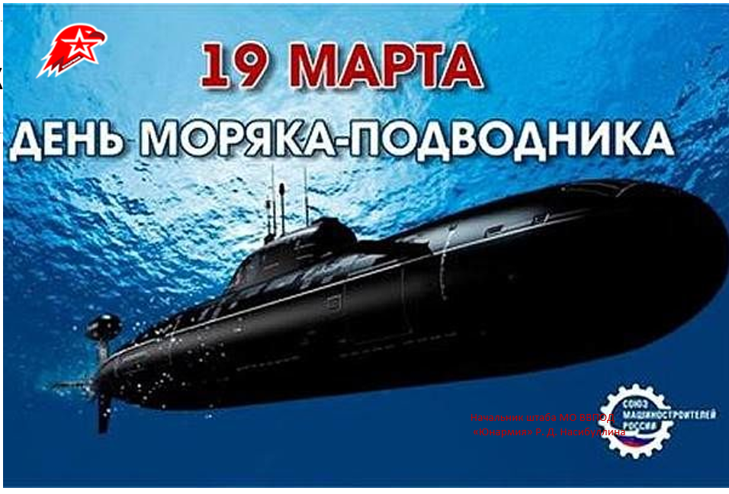

- 11.03.22. Урок Мужества в штабе МО ВВПОД «Юнармия». «Взрослый разговор о мире».
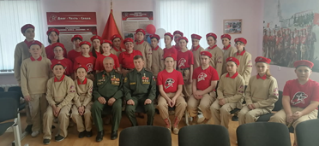
При участии воинов запаса ГСВГ начальник штаба МО ВВПОД "Юнармия" провела урок под названием "Взрослый разговор о Мире". В ходе мероприятия юнармейцы выразили своё отношение по поводу событий на Украине. Озвучивали содержание писем, солдатам ВС РФ, которые выполняют свой долг на территории ЛНР и ДНР. В конце урока подвели итоги и пришли к выводу, что участие Российских солдат - это борьба с нацизмом во имя спасения людей.
- 11.03.22. Телефон доверия.
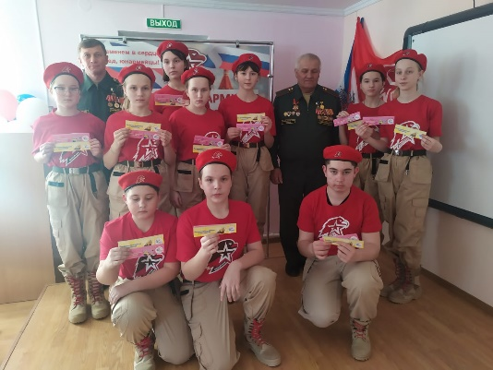
В штабе МО ВВПОД "Юнармия" совместно с сектором молодёжной политики и спорта прошёл урок "Телефон доверия". В честь встречи всё участники получили подарки в качестве линеек с номером телефона доверия, от имени отдела молодёжной политики и спорта.
- 15.03.22. Флешмоб отряда имени Героя Социалистического труда Рифката Калимуллович Калимуллина посвященный году “Сохранения культурного наследия народов Кайбицкого района.
https://cloud.mail.ru/public/PYsK/obBifYPzr
- 12 марта учитель ОБЖ Шихов И.В. и юнармейцы отряда имени кавалера ордена Трудового Красного знамени Е.Г. Тутаева провели Урок мужества "Ратная слава героев российской земли". Русская земля всегда славилась своими героями - людьми, которые не задумываясь, порой ценой своей жизни или здоровья, вставали на защиту родной земли или интересов своего государства. Мы помним, мы гордимся!
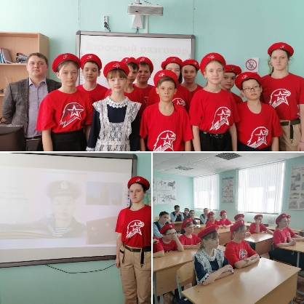
План
основных мероприятий МО ВВПОД «Юнармия» Кайбицкого муниципального района РТ
с 17-24. 03. 2022.
№ | Мероприятие | Время | Место | Ответственные
1 | Новый урок. Урок Мужества «Взрослый разговор о мире. | 17.03.22 | Во всех юнармейских отрядах | Учителя ОБЖ
2 | Исторический обзор «18 марта 1965 года лётчик-космонавт А.А. Леонов впервые в мире совершил выход в открытый космос». | 18.03.22 | Во всех юнармейских отрядах | Штаб МО ВВПОД «Юнармия»
3 | Акция. День воссоединения Крыма с Россией. | 18.03.22 | Во всех юнармейских отрядах | Штаб МО ВВПОД «Юнармия»  Координаторы  Командиры  Юнкоры
4 | Исторический обзор «День моряка – подводника». Поздравление ветеранов –подводников. | 19. 03.22 | Во всех юнармейских отрядах | Учителя ОБЖ
5 | Флешмоб: «Год сохранения культурного наследия народов Кайбицкого муниципального района Республики Татарстан» | 19. 03.22 | Отряд имени Героя Советского Союза Федорова И.М. (Хозесаново)  Отряд имени полного кавалера ордена Славы Т.Г.Назмутдинов (Куланга | Штаб МО ВВПОД «Юнармия»  Координаторы  Командиры  Юнкоры
6 | Политинформация по теме «Установлено звание Героя Российской Федерации и учреждена медаль «Золотая звезда».(1992 год) | 20.03.22 | Во всех юнармейских отрядах | Координаторы  Командиры  Юнкоры
7 | Участие в мероприятиях: Международный день Навруз. (Отмечается с 2010 год) | 21.03.22 | Во всех юнармейских отрядах | Штаб МО ВВПОД «Юнармия»  Координаторы  Командиры  Юнкоры
8 | Пятиминутка «День штурмана Военно-воздушных сил России». | 22.03.22 | Во всех юнармейских отрядах | Штаб МО ВВПОД «Юнармия»  Учителя ОБЖ
9 | Урок Мужества посвященный присвоению звания Героя Советского Союза. Федорову И.М. в 24.03.45 г. (Украинский фронт) | 24.03.22 | Отряд имени Героя Советского Союза Ивана Михайловича Федорова | Штаб МО ВВПОД «Юнармия»  Учителя ОБЖ
10 | Урок Мужества посвященный Субботину И.П. он стал полным кавалером Славы в 24.03.45. (Прибалтийский фронт) | 24.03.22 | Отряд имени Полного кавалера ордена Славы Ивана Павловича Субботина | Координаторы  Командиры  Юнкоры  Учителя ОБЖ
11 | Урок Мужества «Платонов В.Р. в 24.03.45 г. стал полным кавалером Славы». (Украинский фронт) | 24.03.22 | Отряд имени Полного кавалера ордена Славы Ивана Павловича Субботина | Штаб МО ВВПОД «Юнармия»  Координаторы  Юнкоры  Учителя ОБЖ
12 | Акция «Письмо солдату» (ЛДНР) | В течении месяца | Во всех юнармейских отрядах | Штаб МО ВВПОД «Юнармия»  Координаторы  Юнкоры  Учителя ОБЖ
13 | Присоединение к гуманитарной акции для детей из ЛДНР. | В течении месяца | Во всех юнармейских отрядах | Штаб МО ВВПОД «Юнармия»  Координаторы  Юнкоры  Учителя ОБЖ

Начальник штаба МО ВВПОД «Юнармия» Р.Д. Насибуллина.

